

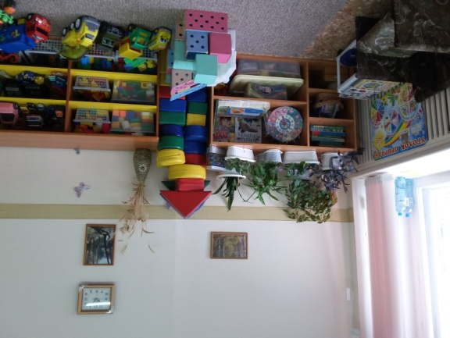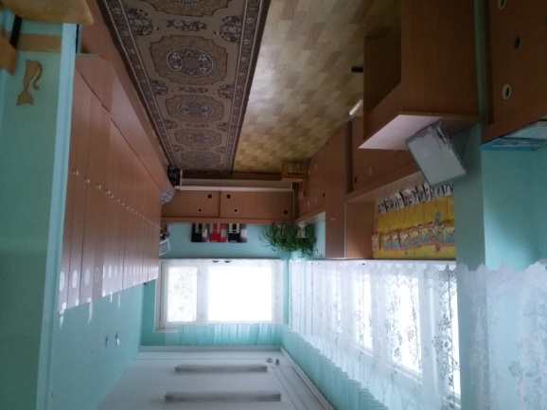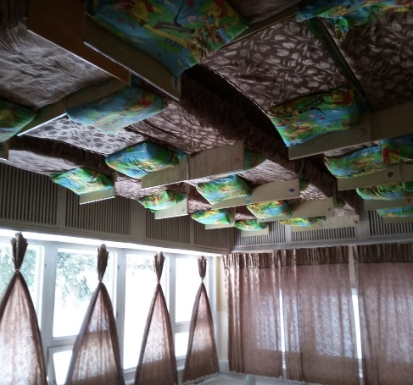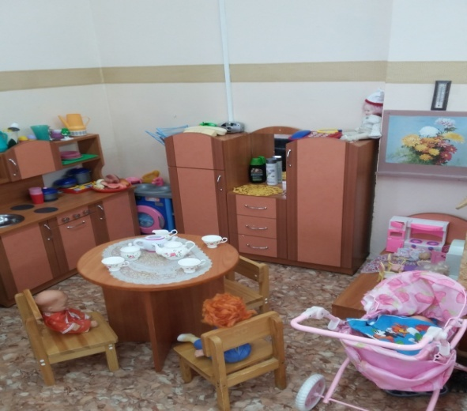

***Приходите к нам друзья, будем рады Вам всегда!***

***Будем с Вами мы дружить, на экскурсии ходить,***

***Узнавать все новое, полезное, веселое!***

**Воспитатели:**

**Корепанова Наталья Леонидовна**

**Ефремова Юлия Валерьевна**

**Помощник воспитателя:**

**Громова Екатерина Анатольевна**

**Наш девиз:**

Есть у «Рыжиков» «Веснушки»-

Солнышка друзья, подружки

Вместе весело живем:

И танцуем и поем.

А когда мы подрастем,

В школу Умников пойдем!